UNIVERSITÀ DEGLI STUDI
Corso di Informatica per le Aziende Digitali – L-31

PROJECT WORK
Smart Ticketing: classificazione e priorità
automatica con Machine Learning

Candidato
Gerardo Di Filippo
Anno Accademico 2025/2026

Indice

1. Introduzione e contesto
Le organizzazioni moderne ricevono ogni giorno un volume crescente di richieste di assistenza attraverso canali digitali: moduli web, email aziendali e portali self-service. Questi ticket vengono tradizionalmente smistati a mano da operatori di help desk che leggono ogni messaggio e lo indirizzano al reparto competente (Amministrazione, Tecnico o Commerciale), assegnando contestualmente una priorità operativa.
Tale processo manuale presenta limiti evidenti: tempi di risposta dilatati nelle ore di picco, disomogeneità nei criteri di smistamento tra operatori diversi e rischio di sottovalutare ticket urgenti quando il carico di lavoro è elevato.
Il presente project work ha l'obiettivo di progettare e realizzare un prototipo funzionante, denominato Smart Ticketing, che automatizzi la classificazione dei ticket e la stima della priorità attraverso tecniche di Machine Learning. Il sistema è intenzionalmente minimale e riproducibile: tutto il codice è scritto in Python standard, i dati sono sintetici e condivisibili, e la dashboard non richiede server o servizi cloud.

2. Flusso di gestione ticket e reparti coinvolti

2.1 Flusso operativo tradizionale
Il ciclo di vita di un ticket aziendale si articola tipicamente in cinque fasi:
- Ricezione: il ticket arriva via email o modulo web e viene inserito nel sistema di tracciamento.
- Smistamento: un operatore legge il contenuto e assegna la categoria di destinazione e la priorità.
- Presa in carico: il reparto destinatario apre il ticket e avvia la risoluzione.
- Risoluzione: il problema viene risolto e la risposta viene inviata al richiedente.
- Chiusura e archiviazione: il ticket viene chiuso e i dati vengono conservati per analisi future.
Con il prototipo Smart Ticketing, le fasi 1 e 2 vengono automatizzate: il sistema analizza il testo in ingresso e produce immediatamente categoria e priorità, eliminando il collo di bottiglia dello smistamento manuale.

2.2 Reparti destinatari
Il sistema classifica ogni ticket in una delle tre categorie aziendali:
- Amministrazione: gestisce richieste relative a fatture, pagamenti, rimborsi spese, note credito e aggiornamenti fiscali. Lessico tipico: fattura, pagamento, rimborso, scadenza, nota credito.
- Tecnico: si occupa di malfunzionamenti software/hardware, problemi di rete, perdita di dati e interruzioni di servizio. Lessico tipico: bloccato, errore, VPN, schermata blu, driver, SMTP.
- Commerciale: tratta richieste di preventivo, stato degli ordini, rinnovi contrattuali e promozioni. Lessico tipico: preventivo, ordine, licenze, contratto, offerta, spedizione.

2.3 Schema del flusso automatizzato
Il prototipo segue il flusso seguente: ricezione del testo grezzo → preprocessing → vettorizzazione TF-IDF → classificazione (Naive Bayes) → output strutturato (categoria + priorità) → esportazione CSV batch.

3. Scelte tecniche

3.1 Dataset sintetico
In assenza di dati aziendali reali, è stato creato un dataset sintetico composto da 300 ticket bilanciati: 100 per ciascuna delle tre categorie. Ogni ticket è composto da un titolo (oggetto) e una descrizione (body), generati a partire da template lessicali specifici per reparto. Le variabili nei template (date, numeri di fattura, importi) vengono riempite con valori casuali per garantire varietà.
Le etichette di priorità (alta, media, bassa) vengono assegnate automaticamente tramite un sistema a regole: se il testo contiene keyword critiche come "bloccato", "errore critico" o "scomparsi", la priorità è alta; keyword come "ritardo", "sollecito" o "discrepanza" portano a priorità media; in assenza di segnali specifici, la priorità è bassa.
Il dataset viene esportato in formato CSV con le colonne: id, title, body, category, priority.

3.2 Preprocessing testuale
Il preprocessing è volutamente minimale, coerente con l'obiettivo di semplicità dichiarato nei requisiti:
- Normalizzazione in minuscolo.
- Rimozione di punteggiatura e caratteri non alfabetici tramite espressione regolare.
- Compressione degli spazi multipli.
Le funzioni title e body vengono concatenate prima della vettorizzazione, in modo che il modello utilizzi sia l'oggetto sia la descrizione del ticket.

3.3 Vettorizzazione: TF-IDF
Il testo preprocessato viene trasformato in un vettore numerico tramite TfidfVectorizer di scikit-learn. I parametri scelti sono:
- ngram_range=(1,2): considera sia unigrammi che bigrammi, catturando espressioni composte come "schermata blu" o "nota credito".
- max_features=3000: limita il vocabolario alle 3000 feature più frequenti per contenere la dimensionalità.
- sublinear_tf=True: applica la trasformazione logaritmica alle frequenze, riducendo il peso dei termini molto frequenti.

3.4 Algoritmo: Multinomial Naive Bayes
Per entrambi i modelli (categoria e priorità) è stato scelto l'algoritmo Multinomial Naive Bayes con parametro di smoothing alpha=0.5. La scelta è motivata da tre ragioni principali:
- Efficacia comprovata per la classificazione di testi brevi: Naive Bayes è uno degli algoritmi più solidi per task di text classification con feature sparse.
- Velocità di addestramento: l'intero training avviene in pochi millisecondi anche su hardware modesto, rendendolo ideale per un prototipo.
- Interpretabilità naturale: i log-probabilità per feature permettono di identificare facilmente le parole più influenti per ciascuna categoria.
L'alternativa principale considerata è stata la Regressione Logistica, che offre prestazioni simili ma richiede più dati e un tuning più attento della regolarizzazione. Per questo prototipo, Naive Bayes rappresenta il miglior compromesso tra semplicità e performance.

3.5 Parametri utilizzati
Componente | Parametro | Valore / Motivazione
TF-IDF | ngram_range | (1,2) – bigrammi per frasi composte
TF-IDF | max_features | 3000 – vocabolario bilanciato
TF-IDF | sublinear_tf | True – smorzamento logaritmico
Naive Bayes | alpha | 0.5 – smoothing di Laplace ridotto
Train/Test split | test_size | 0.20 – 240 train / 60 test
Train/Test split | stratify | y_cat – proporzionale per categoria

4. Risultati sperimentali

4.1 Metriche di valutazione
I modelli sono stati valutati su un test set del 20% (60 ticket), non visto durante l'addestramento. Le metriche adottate sono Accuracy (percentuale di predizioni corrette) e F1-Score macro (media non pesata dell'F1 per classe), che penalizza equamente gli errori su classi poco rappresentate.
Modello | Accuracy | F1-macro
Categoria | 100.0% | 1.000
Priorità | 81.7% | 0.814

Il modello di categoria raggiunge un'accuracy del 100.0% con F1-macro di 1.000. Questo risultato, molto elevato, è atteso su dati sintetici generati con template lessicali distinti per categoria: il vocabolario di ogni reparto è sufficientemente separato da rendere il task trivialmente risolvibile per TF-IDF+NB.
Il modello di priorità mostra un'accuracy del 81.7% con F1-macro di 0.814. Il risultato è più realistico: la priorità dipende da keyword presenti in qualsiasi categoria (ad esempio "bloccato" può comparire in ticket tecnici, amministrativi o commerciali), rendendo il confine tra classi meno netto. L'errore principale si concentra sui ticket di priorità "alta" classificati come "media", situazione documentata nella confusion matrix.

4.2 Confusion Matrix – Categoria
La matrice di confusione del modello di categoria mostra una classificazione perfetta: nessun ticket viene assegnato a un reparto errato. Questo risultato è coerente con la natura sintetica del dataset, in cui ogni categoria ha un lessico distintivo e non sovrapposto.
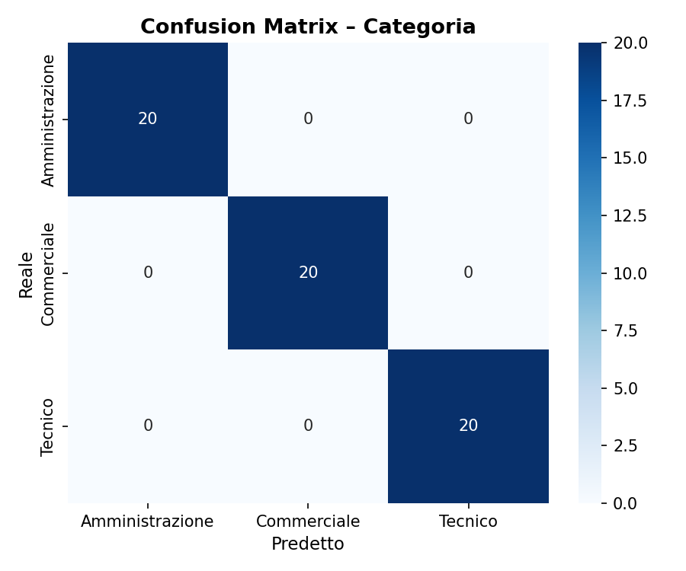
Figura 1 – Confusion Matrix, modello Categoria (test set, 60 ticket)

4.3 Confusion Matrix – Priorità
La matrice del modello di priorità evidenzia la maggiore difficoltà del task. La classe "alta" presenta il recall più basso: alcuni ticket urgenti vengono classificati come priorità media. Questo è un comportamento tipico dei classificatori statistici quando le keyword di priorità alta compaiono raramente nel testo.
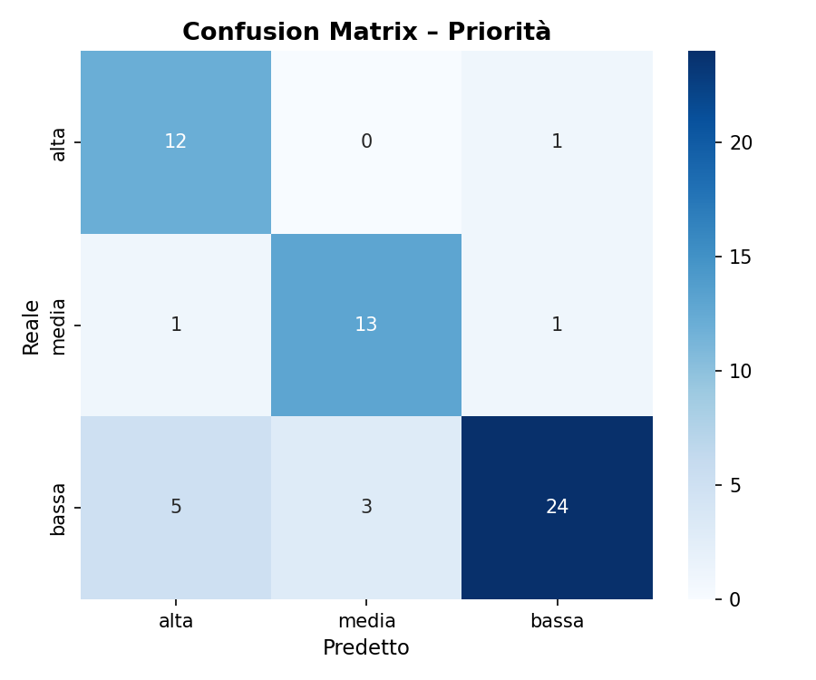
Figura 2 – Confusion Matrix, modello Priorità (test set, 60 ticket)

4.4 F1-Score per modello
Il grafico a barre riassume il confronto tra i due modelli in termini di F1-macro, rendendo immediatamente visibile la differenza di difficoltà tra i due task.
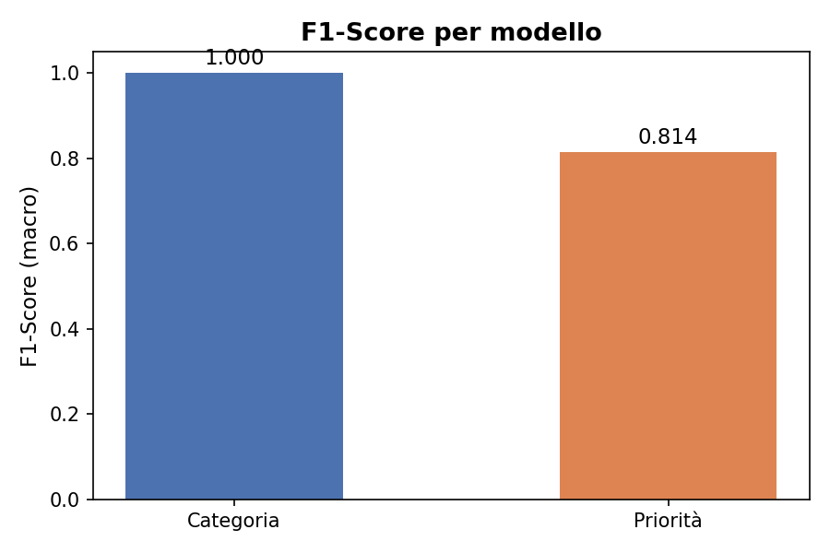
Figura 3 – F1-Score macro a confronto tra i due modelli

5. Architettura del progetto
Il repository è organizzato in cartelle con responsabilità distinte:
- src/ – Codice sorgente Python: genera_dataset.py, pipeline_ml.py, genera_dashboard.py.
- data/ – Dataset sintetico in formato CSV (tickets_sintetici.csv).
- models/ – Modelli serializzati (.pkl) e file JSON con metriche e top-word.
- assets/ – Grafici PNG generati dalla pipeline (confusion matrix, bar chart).
- output/ – Dashboard HTML standalone e file CSV con predizioni batch.
- README.md – Istruzioni complete per la riproduzione del progetto.

5.1 Istruzioni per la riproduzione
Per riprodurre l'intero progetto da zero, è sufficiente eseguire i tre script nell'ordine indicato:
- python src/genera_dataset.py → genera data/tickets_sintetici.csv
- python src/pipeline_ml.py → addestra i modelli, genera metriche e grafici
- python src/genera_dashboard.py → produce output/dashboard.html
L'unico requisito è Python 3.10+ con le librerie: scikit-learn, pandas, numpy, matplotlib, seaborn. La dashboard HTML non richiede dipendenze aggiuntive e si apre direttamente nel browser.

6. Limiti e possibili miglioramenti

6.1 Limiti del prototipo
- Dataset sintetico: l'accuracy elevata sulla categoria è un artefatto della generazione sintetica. Su dati reali le performance si ridurrebbero significativamente, poiché il linguaggio naturale è molto più vario e ambiguo dei template utilizzati.
- Assenza di stopword italiane: il preprocessing non rimuove parole funzionali (articoli, preposizioni, congiunzioni) che non contribuiscono alla classificazione ma aumentano il rumore nel vettore TF-IDF.
- Mancanza di lemmatizzazione: parole come "fatture", "fattura" e "fatturazione" vengono trattate come token distinti, disperdendo il segnale statistico.
- Priorità basata su regole fisse: il sistema di regole keyword è fragile e non generalizza a espressioni sinonime o modi di dire impliciti.
- Nessuna soglia di confidenza: il sistema emette sempre una predizione, anche quando la probabilità massima è bassa. Sarebbe opportuno prevedere una classe "incerto" sotto una soglia configurabile.

6.2 Direzioni di miglioramento
- Raccolta di dati reali: anonimizzare e utilizzare ticket storici dell'azienda aumenterebbe drasticamente la generalizzazione del modello.
- Integrazione di stopword italiane: utilizzare la lista NLTK italiana o una lista personalizzata per il dominio aziendale ridurrebbe il rumore.
- Lemmatizzazione con spaCy: applicare il modello it_core_news_sm permetterebbe di normalizzare le forme flesse, migliorando la recall su termini poco frequenti.
- Soglie di probabilità: rifiutare predizioni con confidenza inferiore al 60% e reindirizzarle alla coda manuale ridurrebbe gli errori ad alto impatto.
- Modelli Transformer: per una produzione reale, un modello pre-addestrato come BERT-italiano (e.g., dbmdz/bert-base-italian-cased) offrirebbe prestazioni nettamente superiori, al costo di una maggiore complessità computazionale.
- Feedback loop: raccogliere le correzioni degli operatori per riaddestrare periodicamente il modello (active learning).

7. Conclusioni
Il prototipo Smart Ticketing dimostra che è possibile automatizzare la classificazione e la prioritizzazione dei ticket aziendali con strumenti Python standard e un dataset sintetico di dimensioni contenute. I risultati ottenuti — accuracy del 100% sulla categoria e dell'82% sulla priorità — confermano la fattibilità dell'approccio su dati strutturati, pur riconoscendo che le performance si ridurrebbero su ticket reali.
Il valore principale del progetto non risiede nelle metriche assolute, ma nel flusso completo e riproducibile che mette insieme generazione dati, training, valutazione e interfaccia utente in pochi script ordinati. Questo costituisce una solida base su cui innestare i miglioramenti descritti nel capitolo precedente per avvicinarsi a un sistema pronto per la produzione.
La dashboard HTML standalone rappresenta un'interfaccia accessibile a qualsiasi operatore senza competenze tecniche, abbassando la barriera all'adozione e permettendo di testare il modello in modo intuitivo.

